Павлодар облысы әкімдігінің 2014 жылғы 24 сәуірдегі "Ғибадат үйлерін (ғимараттарын) салу, олардың орналасатын жерін айқындау, сондай-ақ үйлерді (ғимараттарды) ғибадат үйлері (ғимараттары) етіп қайта бейіндеу (функционалдық мақсатын өзгерту) туралы шешім беру" мемлекеттік қызмет регламентін бекіту туралы" № 124/4 қаулысына толықтырулар енгізу туралы
Күшін жойған
Павлодар облыстық әкімдігінің 2014 жылғы 17 шілдедегі № 253/7 қаулысы. Павлодар облысының Әділет департаментінде 2014 жылғы 20 тамызда № 3941 болып тіркелді. Күші жойылды - Павлодар облыстық әкімдігінің 2015 жылғы 19 мамырдағы № 142/5 (алғаш ресми жарияланған күнінен кейін он күнтізбелік күн өткен соң қолданысқа енгізіледі) қаулысымен
РҚАО ескертпесі.
Құжаттың мәтінінде түпнұсқаның пунктуациясы мен орфографиясы сақталған.
Ескерту. Күші жойылды - Павлодар облыстық әкімдігінің 19.05.2015 № 142/5 (алғаш ресми жарияланған күнінен кейін он күнтізбелік күн өткен соң қолданысқа енгізіледі) қаулысымен.
Қазақстан Республикасының 2013 жылғы 15 сәуірдегі "Мемлекеттік көрсетілетін қызметтер туралы" Заңының 16-бабы 3-тармағына сәйкес Павлодар облысының әкімдігі ҚАУЛЫ ЕТЕДІ:
1. Павлодар облысы әкімдігінің 2014 жылғы 24 сәуірдегі "Ғибадат үйлерін (ғимараттарын) салу, олардың орналасатын жерін айқындау, сондай-ақ үйлерді (ғимараттарды) ғибадат үйлері ғимараттары) етіп қайта бейіндеу (функционалдық мақсатын өзгерту) туралы шешім беру" мемлекеттік қызмет регламентін бекіту туралы" № 124/4 қаулысына (Нормативтік құқықтық актілерді мемлекеттік тіркеу тізілімінде № 3819 болып тіркелді, 2014 жылғы 3 маусымда "Сарыарқа самалы" газетінде, 2014 жылғы 31 мамырда "Звезда Прииртышья" газетінде жарияланды) келесі толықтырулар енгізілсін:
көрсетілген қаулымен бекітілген "Ғибадат үйлерін (ғимараттарын) салу, олардың орналасатын жерін айқындау, сондай-ақ үйлерді (ғимараттарды) ғибадат үйлері (ғимараттары) етіп қайта бейіндеу (функционалдық мақсатын өзгерту) туралы шешім беру" мемлекеттік көрсетілетін қызмет регламенті:
3-бөлім келесі мазмұндағы 3) тармақшамен толықтырылсын:
"Мемлекеттік қызметті көрсету үдерісінде көрсетілетін қызметті берушінің құрылымдық бөлімшелерінің (қызметкерлерінің) арасындағы рәсімдер (іс-қимылдар), өзара іс-қимылда бірізділігінің реттілігін толық сипаттамасы мемлекеттік қызметті көрсетудің бизнес-үдерістерінің анықтамалығында осы регламенттің 3-қосымшасына сәйкес көрсетіледі.";
осы қаулының қосымшасына сәйкес 3-қосымшамен толықтырылсын.
2. "Павлодар облысының сәулет және қала құрылысы басқармасы" мемлекеттік мекемесі заңнамамен белгіленген тәртіпте:
осы қаулының аумақтық әділет органында мемлекеттік тіркелуін;
осы қаулының аумақтық әділет органында мемлекеттік тіркелуінен кейін он күнтізбелік күн ішінде бұқаралық ақпарат құралдарында және "Әділет" ақпараттық-құқықтық жүйесінде ресми жариялануын қамтамасыз етсін.
3. Осы қаулының орындалуын бақылау облыс әкімінің бірінші орынбасары Д.Н. Тұрғановқа жүктелсін.
4. Осы қаулы алғаш ресми жарияланған күнінен кейін күнтізбелік он күн өткен соң қолданысқа енгізіледі.
Облыс әкімі | Қ. Бозымбаев
"КЕЛІСІЛДІ"
Павлодар облысы дін істері
Басқармасының басшысы | Е. Рақымжанов
2014 жылғы "17" шілде

Павлодар облысы әкімдігінің
2014 жылғы 17 шілдедегі
№ 253/7 қаулысына
қосымша
"Ғибадат үйлерін (ғимараттарын)
салу,олардың орналасатын жерін
айқындау, сондай-ақ үйлерді
(ғимараттарды) ғибадат үйлері
(ғимараттары) етіп қайта
бейіндеу (функционалдық
мақсатын өзгерту) туралы
шешім беру" мемлекеттік
көрсетілетін қызмет регламентіне
3-қосымша
"Ғибадат үйлерін (ғимараттарын) салу, олардың орналасатын
жерін айқындау, сондай-ақ үйлерді (ғимараттарды) ғибадат үйлері
(ғимараттары) етіп қайта бейіндеу (функционалдық мақсатын
өзгерту) туралы шешім беру" мемлекеттік қызмет
көрсетудің бизнес-үдерістерінің анықтамалығы

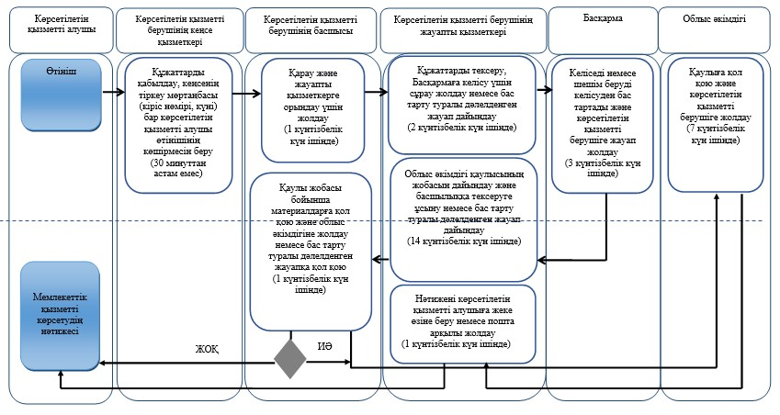

Шартты белгілері:

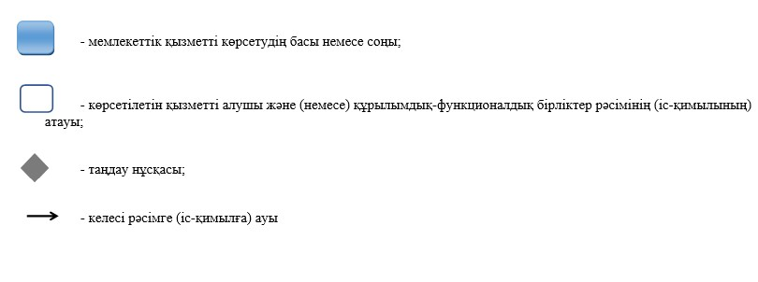

© 2012. Қазақстан Республикасы Әділет министрлігінің «Қазақстан Республикасының Заңнама және құқықтық ақпарат институты» ШЖҚ РМК

